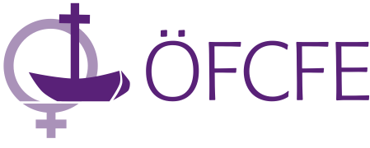
ÖKUMENISCHES FORUM CHRISTLICHER FRAUEN IN EUROPA
Bereich Deutschland e. V.
Der Vorstand
Im Dezember 2024

Liebe Freundinnen im ÖFCFE, liebe Frauen in unseren Mitgliedsverbänden,

wir grüßen Sie und Euch alle sehr herzlich in dieser Adventszeit!
Vor einigen Wochen trafen sich viele von uns in Erfurt und konnten in Gemeinschaft belebende Stunden und konstruktive Gespräche erfahren. Wie gut, dass wir Verbundenheit erleben und uns gegenseitig stärken konnten. Die Zukunftsfragen werden uns weiter beschäftigen und trotzdem: gut, dass es uns gibt, finden wir im Vorstand. Dankbar sind wir, dass es Sie und Euch alle gibt und wir uns mit den Frauen in Europa wieder gut vernetzen konnten. Das ermutigt immer wieder dazu, voneinander zu hören und zu lesen. Wir freuen uns weiterhin auf Ihr Mitdenken und Ihre Ideen. Sehr herzlich danken wir allen, die uns unterstützt haben mit ihren Ideen und Anregungen, mit Spenden und Beiträgen!
Eine aktuelle Information: im kommenden Jahr findet im Rahmen des Evangelischen Kirchentags (30.4. bis 4.5. 2025) wieder ein Ökumenischer Frauen-Gottesdienst statt, dazu laden wir herzlich ein. Ort und Zeitpunkt dieses Gottesdienstes, an dem eine Vertreterin des ÖFCFE in der Planung mitwirken wird, stehen noch nicht fest.
Sicher sind einige von uns schon in die Vorbereitung des kommenden Weltgebetstags eingestiegen. Als Bibeltext steht dort Psalm 139 im Mittelpunkt mit der besonderen Zeile „hast mich gewebt im Leib meiner Mutter“ (V13). In ihrer Auslegung zu diesem Psalm stellt die Theologin Ulrike Bechmann eine Verbindung zum Werk der Philosophin Hannah Arendt her. In ihrem Buch „Vita activa“ entwickelt Arendt einen neuen Begriff über das Menschsein: Natalität oder mit der Wortneuschöpfung Gebürtlichkeit im Gegensatz zu bisherigen Philosophien, die auf die Sterblichkeit des Menschen ausgerichtet waren. Geborenwerden ist der Ausgangpunkt menschlicher Existenz, es kommt Neues und Unerwartetes auf die Welt. Hannah Arendt möchte unser Bewusstsein dahinlenken, dass wir ein Vermögen zum Neuanfang haben, dass unser Handeln und Zusammenleben mit diesem Bewusstsein der Gebürtlichkeit auf Freiheit und Verantwortung ausgerichtet sein kann. Das schließt auch Veränderungen ein.
Es ist ein neuer Blick auf die Weihnachtsgeschichte. Wir feiern jedes Jahr eine besondere Geburt: Jesus wird geboren! Und wir können uns damit die menschliche Natalität wieder ins Bewusstsein holen. Der Neuanfang als Prinzip des Handelns in der Welt mit einer offenen Zukunft. Wenn Gott immer neu mit uns Menschen anfängt, „im Leib der Mutter gewebt, auf erstaunliche Weise wunderbar geschaffen“, dürfen wir Hoffnung haben. Das drückt sich auch in dem kurzen Zweizeiler von Hilde Domin aus:
Es knospt unter den Blättern,
das nennen sie Herbst“.
Die Knospen sind schon angelegt, Symbol für den Neuanfang, zwar zart und klein, aber schon sichtbar.
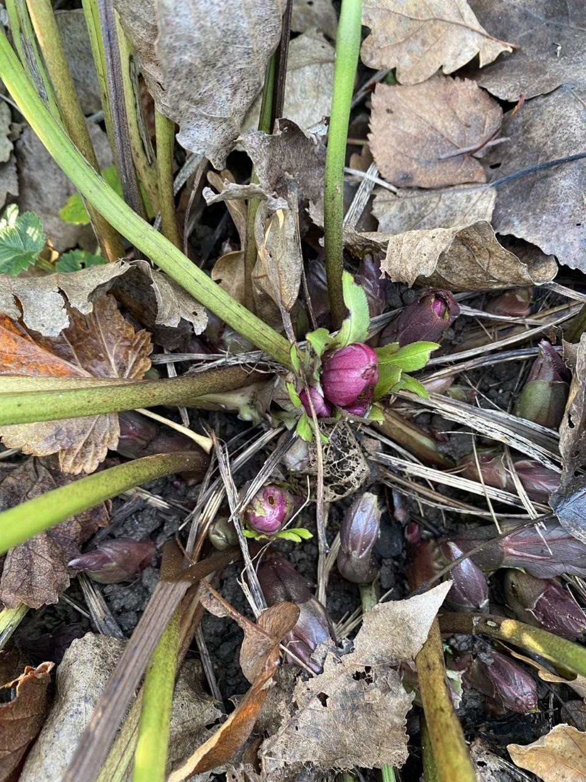
Aus diesen Gedanken wächst vielleicht doch ein Gefühl der Hoffnung und des Trostes für diese Welt angesichts unzähliger furchtbarer Geschehnisse und großer Sorge um die Zukunft, vor der wir stehen. Lassen Sie uns in der Advents- und Weihnachtszeit Lichter der Hoffnung anzünden und an die Knospen denken, die schon jetzt vom Neuanfang zeugen. Lassen wir uns anstecken vom adventlichen Blick, der wagt, auf mehr zu hoffen als auf die eigenen Möglichkeiten.

Mit herzlichen Grüßen wünschen wir Ihnen und Euch nun eine gesegnete Advents- und Weihnachtszeit!

Mechthild Böcher, Irmhild Buttler-Klose, Hanne Finker, Hannah Sophie Kehrein,
Sr. Marianne Milde CJ und Constanze Spranger

PS: Die nächste Mitgliederversammlung ist am 17./18. Oktober 2025 im Bonifatiuskloster in 36088 Hünfeld

Unsere Bankverbindung für Spenden und den Mitgliedsbeitrag 2025: Evangelische Bank Kassel, IBAN: DE07 5206 0410 0006 4299 12.
Viele weitere Informationen finden Sie auf unserer Homepage: www.oekumeneforum.de

